TransferIa · Documentos de cambios
ZIP con contraseña y una fuente en varias caras
Entrega 10 · Resultados cifrados y la misma cara en varias personas
Commit: d6b94d6 "ZIP con contraseña, una fuente en varias caras y cuaderno de Colab"
Fecha: 26 de octubre de 2026
Documento generado: 27 de octubre de 2026
Pruebas: caras generadas por IA, en CPU

Contenido
1. Resumen de la entrega 2
2. Una fuente en varias caras 2
2.1 El problema 2
2.2 La causa 3
3. Guardar en ZIP con contraseña 4
3.1 Para qué 4
3.2 Cómo usarlo en la ventana 4
3.3 Cómo usarlo en la CLI 5
3.4 Probado: abrir el ZIP 6
3.5 De qué manera funciona: nunca se pierde el resultado 6
4. Cómo se comprobó 7
Cómo probarlo tú 8
5. Lo que aprendimos 8
Glosario 8

Si el índice aparece vacío, en Word haz clic derecho sobre él → Actualizar campos.

1. Resumen de la entrega
Nota: Todo sale del commit d6b94d6 del 26 de octubre. Ese commit también agregó el cuaderno de Colab, que no se documenta aquí. Las pruebas usan una copia de esa versión y caras generadas por IA.
Cambio | Interfaz | CLI | Qué gana el usuario
Guardar en ZIP con contraseña | Casilla Guardar en ZIP con contraseña | --zip, --zip-password, --zip-conservar | Que el resultado no quede suelto: sin la contraseña no se puede ver
Una fuente en varias caras | Índices 0,0 → 0,1 | --source-index 0,0 --target-index 0,1 | Poner la misma cara a todas las personas de la imagen

2. Una fuente en varias caras

2.1 El problema
Para poner la misma cara a varias personas se escribe la fuente repetida: --source-index 0,0,0 --target-index 0,1,2 ("la cara 0 de la fuente va a las caras 0, 1 y 2 del destino"). Pero solo cambiaba la primera.

Cómo reproducirlo
- Destino: una imagen con tres personas (caras de IA, tres_personas.jpg). Fuente: una foto con una sola cara.
- Con la versión anterior (672f82a): python cli.py process --source fuente.jpg --target tres_personas.jpg --output antes.jpg --source-index 0,0,0 --target-index 0,1,2
- Mismo comando con la versión nueva (d6b94d6).
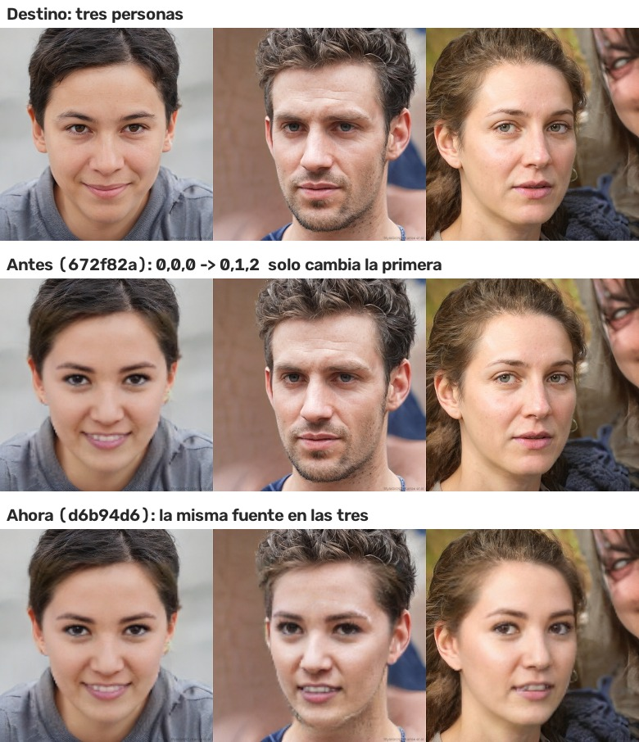
Figura 1. Arriba el destino; al medio la versión anterior; abajo la nueva, con la misma fuente en las tres caras
Qué hay que mirar: en la fila del medio solo cambió la persona de la izquierda. Medido como diferencia media de cada tercio de la imagen con el original: antes 5,3 / 0,2 / 0,1 (las dos de la derecha intactas); ahora 5,3 / 9,5 / 5,2 (las tres cambiaron).

2.2 La causa
El bucle recorría tantos pares como el mínimo entre cuatro cantidades, una de ellas el número de caras de la fuente. Con una fuente de una sola cara, el mínimo era 1: se cambiaba un par y el bucle terminaba.

Antes (core/Face_Swaper.py)
for i in range(min(len(caras_src), len(caras_dst), len(indices_src), len(indices_dst))):
indice_src = indices_src[i]
indice_dst = indices_dst[i]
...

Después
for indice_src, indice_dst in zip(indices_src, indices_dst):
if not (0 <= indice_src < len(caras_src) and 0 <= indice_dst < len(caras_dst)):
continue # en este frame no está esa cara: se salta el par
...
Ahora se recorre cada par de índices (zip los toma de a dos: 0→0, 0→1, 0→2). La cantidad de caras de la fuente ya no limita nada: solo se comprueba que cada índice exista. Si en un frame de video falta una cara pedida, ese par se salta y los demás siguen.
Para aprender: Un error de este tipo se llama "límite mal elegido": la cantidad de vueltas dependía de algo (las caras de la fuente) que no tiene por qué coincidir con lo que se quiere recorrer (los pares pedidos). Recorrer directamente la lista de pares lo evita.

3. Guardar en ZIP con contraseña

3.1 Para qué
Los resultados son caras de personas. Guardarlos en un ZIP cifrado hace que, si alguien abre la carpeta de salida o se copia el archivo, no pueda ver la imagen o el video sin la contraseña.
Se usa cifrado AES-256 (el estándar actual) con la biblioteca pyzipper. Se descartó el cifrado clásico de ZIP ("ZipCrypto"), que se puede romper con herramientas públicas. A cambio, el Explorador de Windows no abre ZIP con AES: hay que usar 7-Zip o WinRAR.

3.2 Cómo usarlo en la ventana
- En Configuración de Salida, marca Guardar en ZIP con contraseña. Se activan el campo Contraseña y Conservar también el archivo suelto (sin la casilla quedan en gris).
- Escribe la contraseña. Se ve con puntos (•) y no se guarda en ningún lado, ni en las configuraciones.
- Pulsa Iniciar Procesamiento. Al terminar verás dónde quedó el ZIP.
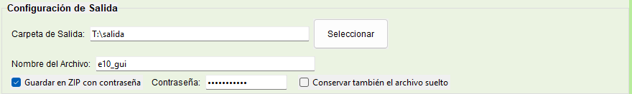
Figura 2. La fila nueva en "Configuración de Salida", con la contraseña escrita
Si marcas la casilla pero no escribes la contraseña, avisa antes de empezar y no procesa nada:
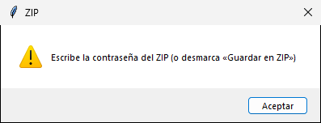
Figura 3. Aviso al procesar con la casilla marcada y sin contraseña
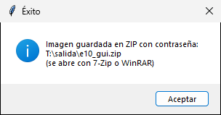
Figura 4. Mensaje al terminar: el ZIP quedó en la carpeta de salida

3.3 Cómo usarlo en la CLI
Opción | Qué hace
--zip | Guarda el resultado en <salida>.zip y borra el archivo suelto. La contraseña se pregunta al empezar, dos veces y sin mostrarla.
--zip-password CLAVE | Da la contraseña en el comando, sin preguntarla. Queda en el historial de la consola: mejor no usarla.
--zip-conservar | Además del ZIP, deja el archivo suelto.

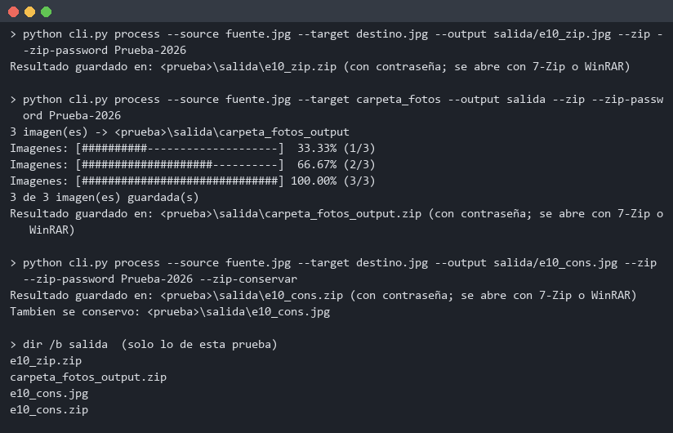
Figura 5. Imagen, carpeta y "conservar"; y lo que queda en la carpeta de salida
Con una carpeta de imágenes como destino, todas van a un solo ZIP (carpeta_fotos_output.zip) dentro de una carpeta con ese nombre, y la carpeta suelta se borra solo si quedó vacía.

3.4 Probado: abrir el ZIP
Se abrió el ZIP con pyzipper: con una letra cambiada no abre; con la contraseña correcta, sí. El módulo zipfile de Python, que no conoce AES, no puede leerlo.
Nota: No probado con 7-Zip ni WinRAR: no están instalados en el PC de pruebas. El formato es el estándar WinZip AES, que ambos programas leen.
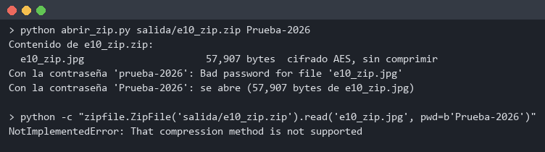
Figura 6. Contenido del ZIP, contraseña equivocada y correcta

3.5 De qué manera funciona: nunca se pierde el resultado
La idea central: no se borra nada hasta comprobar que el ZIP está bien. Si el disco se llena o algo falla a la mitad, el resultado sigue suelto en la carpeta.
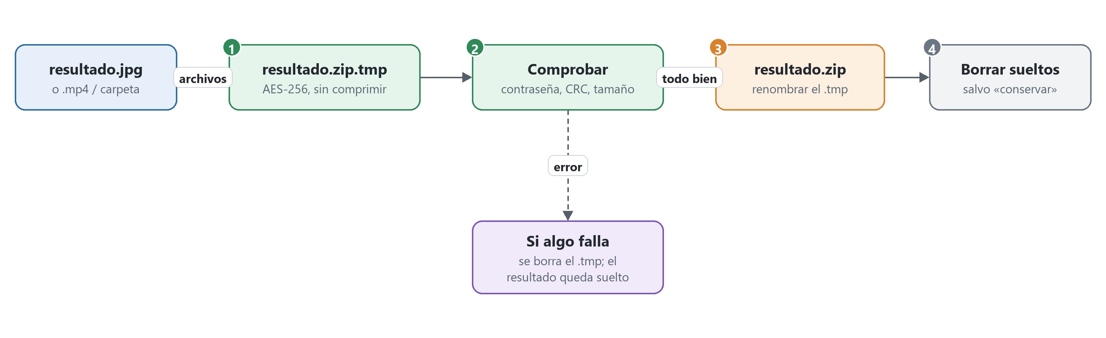
Figura 7. Pasos de empaquetar() en core/Empaquetar.py
- Escribe un ZIP temporal (.zip.tmp) con AES-256. Los archivos van sin comprimir (ZIP_STORED): JPG y MP4 ya vienen comprimidos, así que comprimir otra vez solo tarda más y no achica.
- Lo vuelve a abrir con la contraseña y comprueba cada archivo: su CRC (un número de control que cambia si un solo byte está mal) y su tamaño.
- Solo si todo está bien, renombra el .tmp a .zip.
- Borra los archivos sueltos, salvo que se pidió conservarlos.
with pyzipper.AESZipFile(temporal, "w", compression=zipfile.ZIP_STORED, encryption=pyzipper.WZ_AES) as zip_:
zip_.setpassword(clave)
zip_.setencryption(pyzipper.WZ_AES, nbits=256)
for archivo, nombre in zip(archivos, nombres):
zip_.write(archivo, nombre)
# Verificacion: se abre con la contrasena, cada archivo pasa su control (CRC) y tiene su tamaño
with pyzipper.AESZipFile(temporal) as zip_:
zip_.setpassword(clave)
if zip_.testzip() is not None:
raise RuntimeError("el ZIP quedó dañado")
...
os.replace(temporal, destino) # recién aquí aparece el .zip
El finally del código borra el .tmp pase lo que pase, así no quedan ZIP a medias. Si el ZIP ya existe, la CLI no lo pisa sin --overwrite:
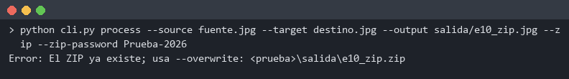
Figura 8. Segundo intento con la misma salida
Advertencia: Si olvidas la contraseña, no hay forma de recuperar el contenido del ZIP. Por eso, la primera vez, prueba con Conservar también el archivo suelto hasta confirmar que lo abres con 7-Zip.
Nota: La contraseña y la casilla "conservar" no cuentan para la "firma" de un video a medias: cambiar la contraseña no impide continuar un video cortado (_OPCIONES_SIN_EFECTO en cli.py).

4. Cómo se comprobó
- Tres personas con la misma fuente, en la versión anterior y en la nueva; se midió cuánto cambió cada tercio de la imagen.
- ZIP de una imagen, de una carpeta de 3 imágenes y con --zip-conservar; se listó la carpeta de salida.
- Se abrió el ZIP con contraseña equivocada y correcta, y con zipfile (sin AES).
- En la ventana: casilla sin contraseña (aviso) y con contraseña (mensaje final).

Cómo probarlo tú
- Instala la dependencia: pip install pyzipper (ya está en requirements.txt).
- Procesa una imagen con Guardar en ZIP con contraseña marcado.
- Abre el .zip con 7-Zip: pide la contraseña.

5. Lo que aprendimos
- Antes de borrar el original, comprobar la copia: escribir aparte, verificar y recién después renombrar y borrar.
- No inventar cifrado: usar el estándar (AES-256) con una biblioteca conocida.
- Una contraseña escrita en un comando queda en el historial; es mejor pedirla sin mostrarla (getpass).
- Recorrer los pares pedidos, no un mínimo de cantidades que no tienen que ver.

Glosario
Término | Significado
AES-256 | Cifrado simétrico estándar con clave de 256 bits; sin la contraseña no hay forma práctica de leer el contenido.
ZipCrypto | El cifrado viejo de los ZIP; débil, se rompe con herramientas públicas.
CRC | Número de control calculado sobre el contenido; si cambia un byte, cambia el CRC.
ZIP_STORED | Guardar dentro del ZIP sin comprimir.
getpass | Función de Python que lee una contraseña sin mostrarla en pantalla.

